外文医学信息资源检索平台使用简介

为了完善我所外文文献检索系统，经过信息中心与深圳市迈特思创科技有限公司协商，我所职工可以试用该文献检索系统，具体操作步骤如下：
资源检索平台的使用步骤如下：
1、打开http://www.metstr.com新版系统，选择所使用的检索平台，其中外文医学信息资源检索平台（FMRS精选版）约有一万种期刊，全部为电子期刊，外文医学信息资源检索平台（FMRS普通版）约有三万种期刊，包括纸质期刊；输入用户名和密码，用户名：jkzxjsc 密码：jkzxjsc
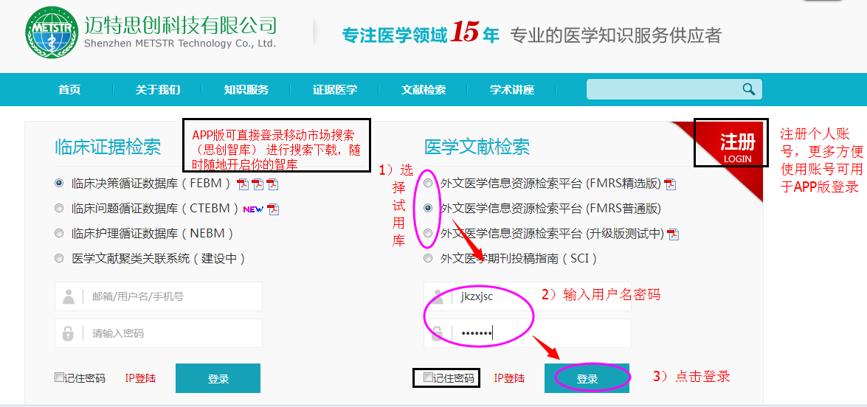
2、进入平台后根据需要检索的内容，选择检索方法进行检索。

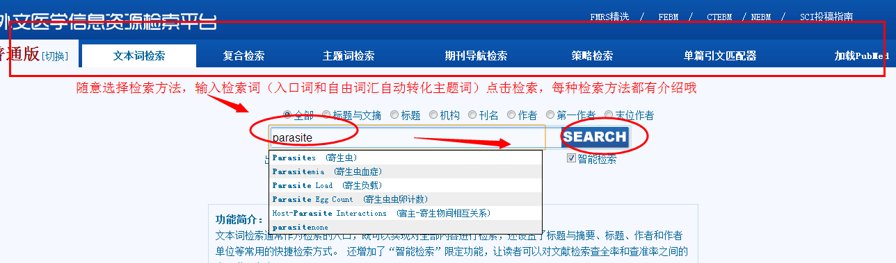
3、经过检索，得出检索结果后点击：“PubMed 全文链接及在线提交请求信息”获取全文
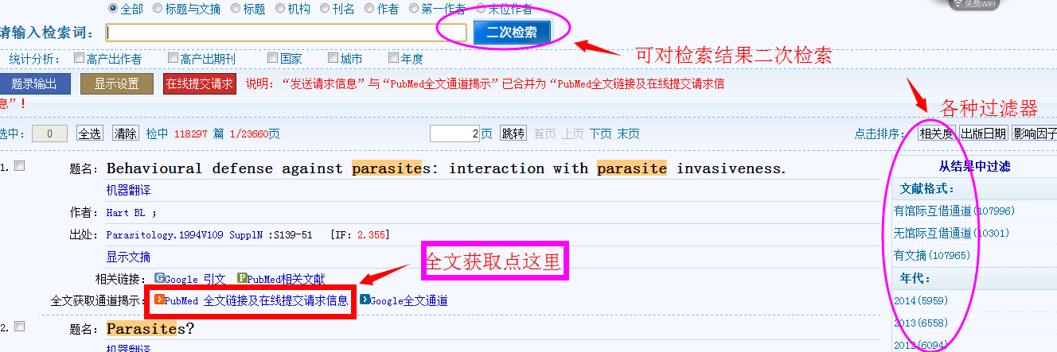

“PubMed 全文链接及在线提交请求信息”页面：
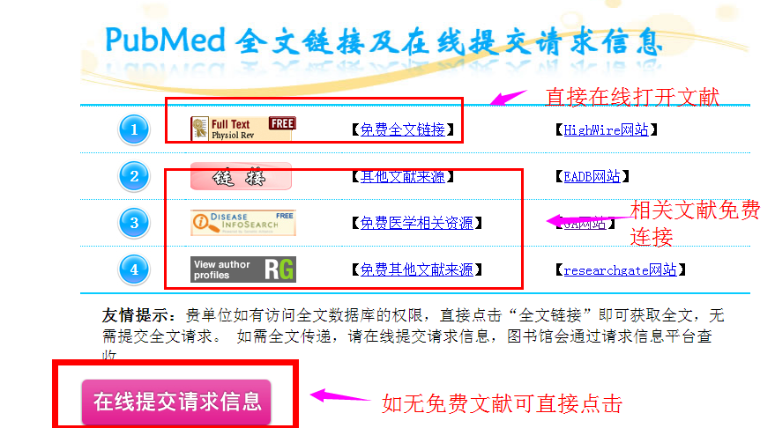
提交页面：
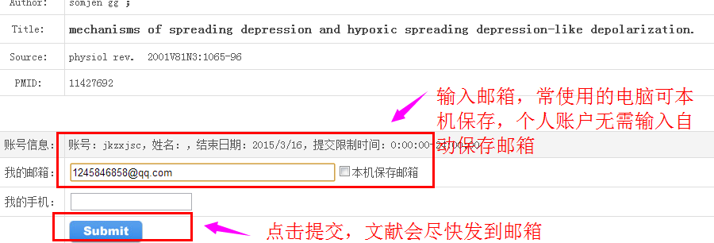

欢迎各位老师使用，使用过程中如有问题或者建议，请联系以下人员：
迈特思创科技有限公司：
联系人： 赵鹏 QQ：1245846858
Tel：15356633684 Email :nuanuanle@163.com
寄生虫病所信息中心：
联系人：薛靖波 QQ：906437330
Tel：18817563937 Email：jingbo_xue@sina.com
附注：本数据库试用期限为一个月左右，每天限制的下载量为100篇，文献反馈的速度为十几分钟到24小时。

